# DS878-N Processamento Digital de Imagens

**ImLab**

**Imagem 1 – Planeta de Miller (Original)**

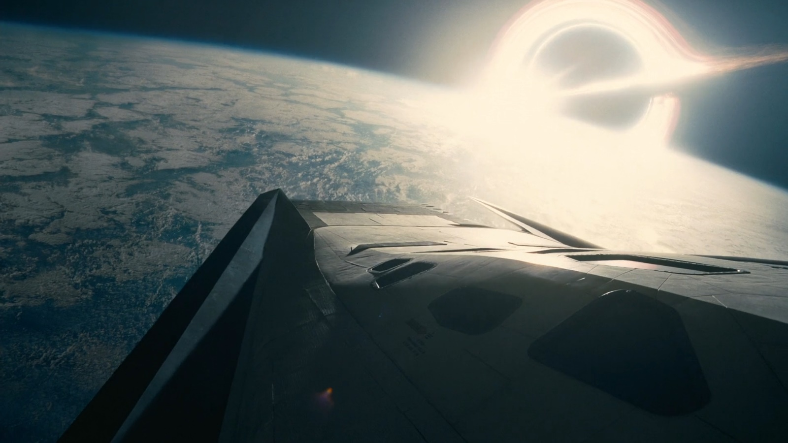

**Informações**

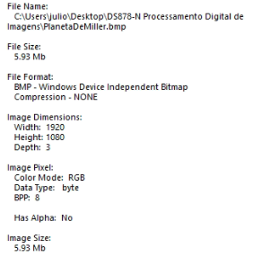

**Planeta de Miller (Escalas de cinza)**

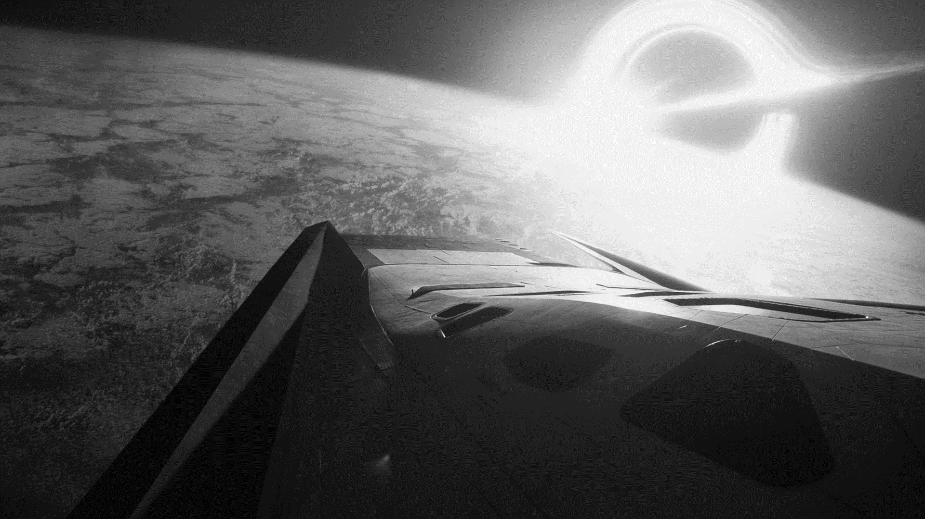

**Informações**

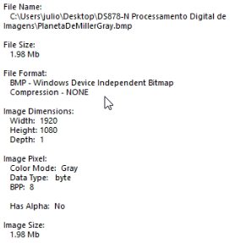

**Planeta de Mille (Binaria)**



**Informações**

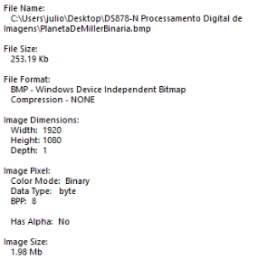

**Imagem 2 – Amélia (Original)**

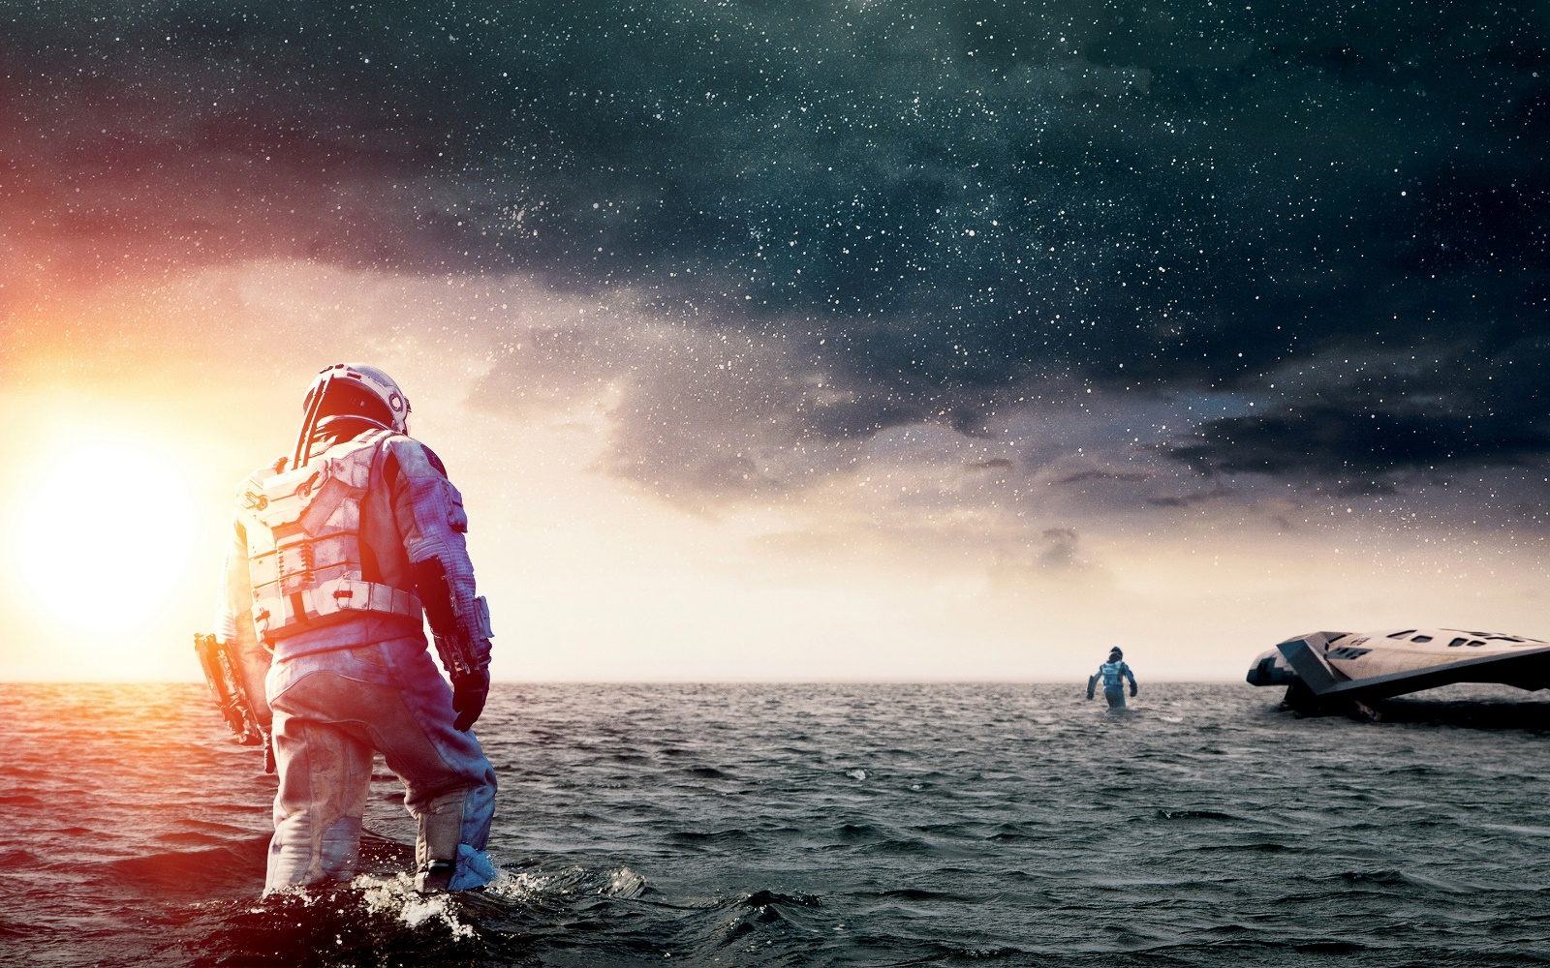

**Informações**

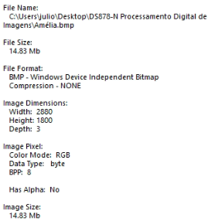

**Amélia (Escalas de cinza)**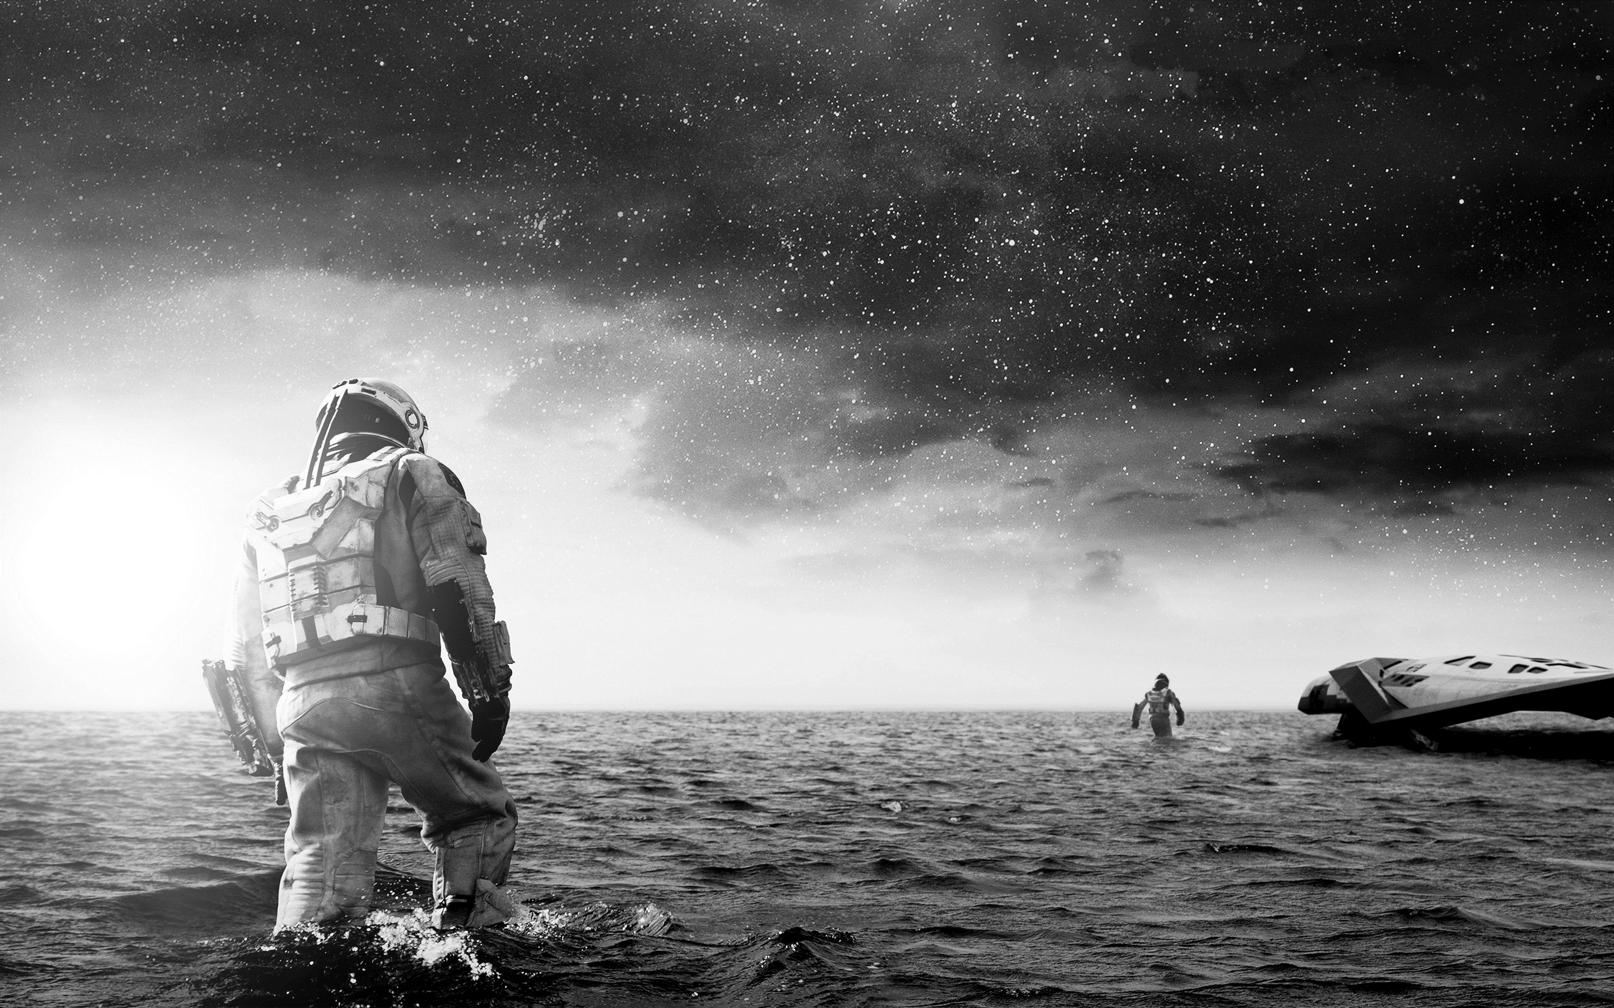

**Informações**

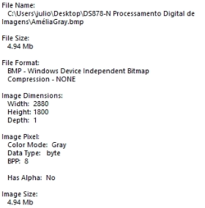

**Amélia (Binaria)**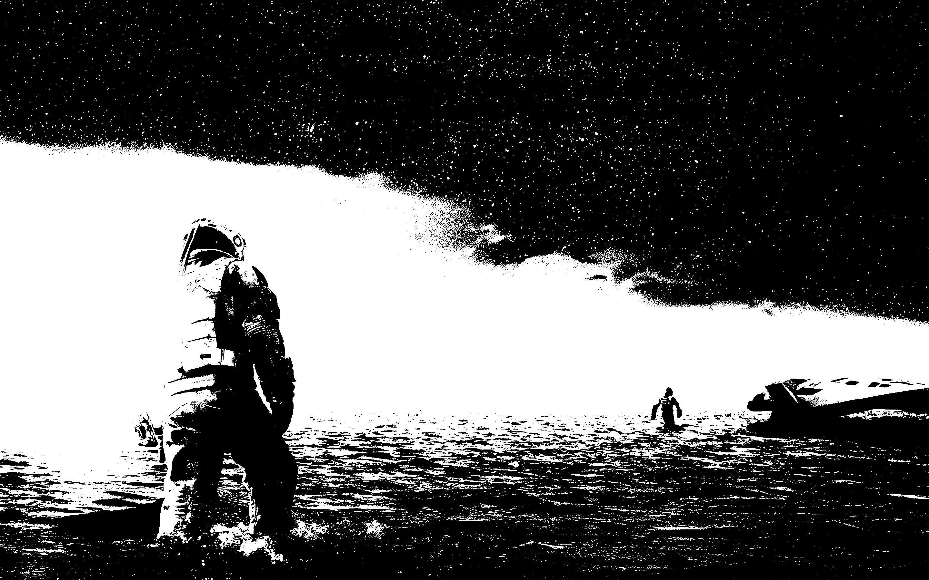

**Informações**

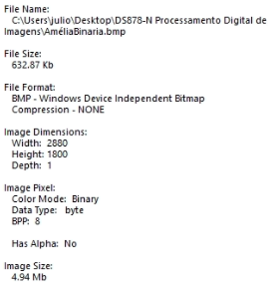

**Imagem 3 – Gargantua (Original)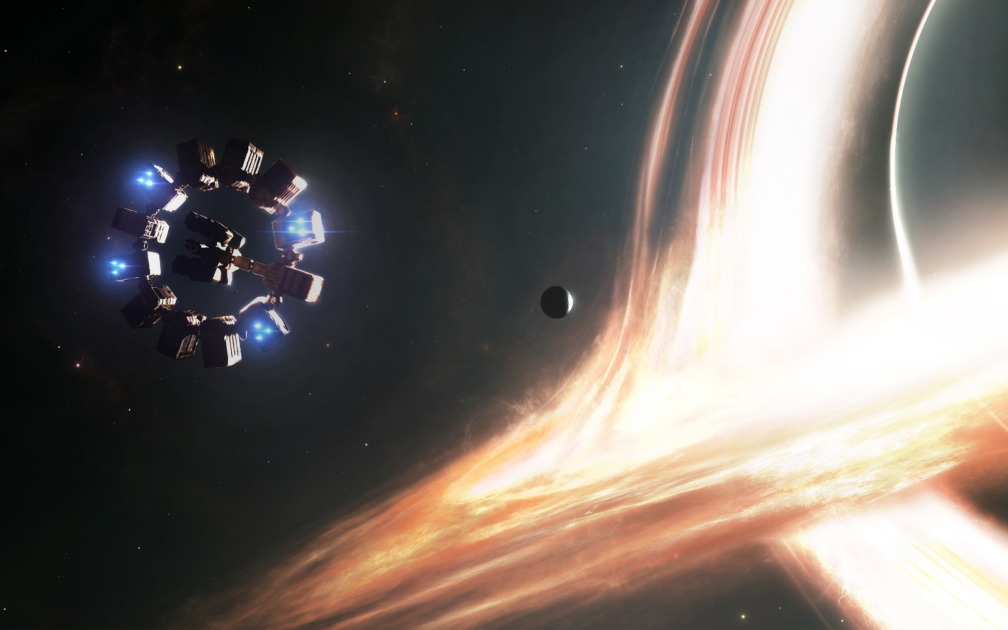Informações**

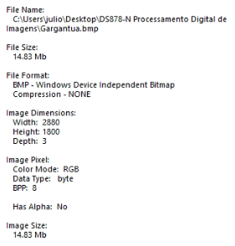

**Gargantua (Escalas de cinza)** 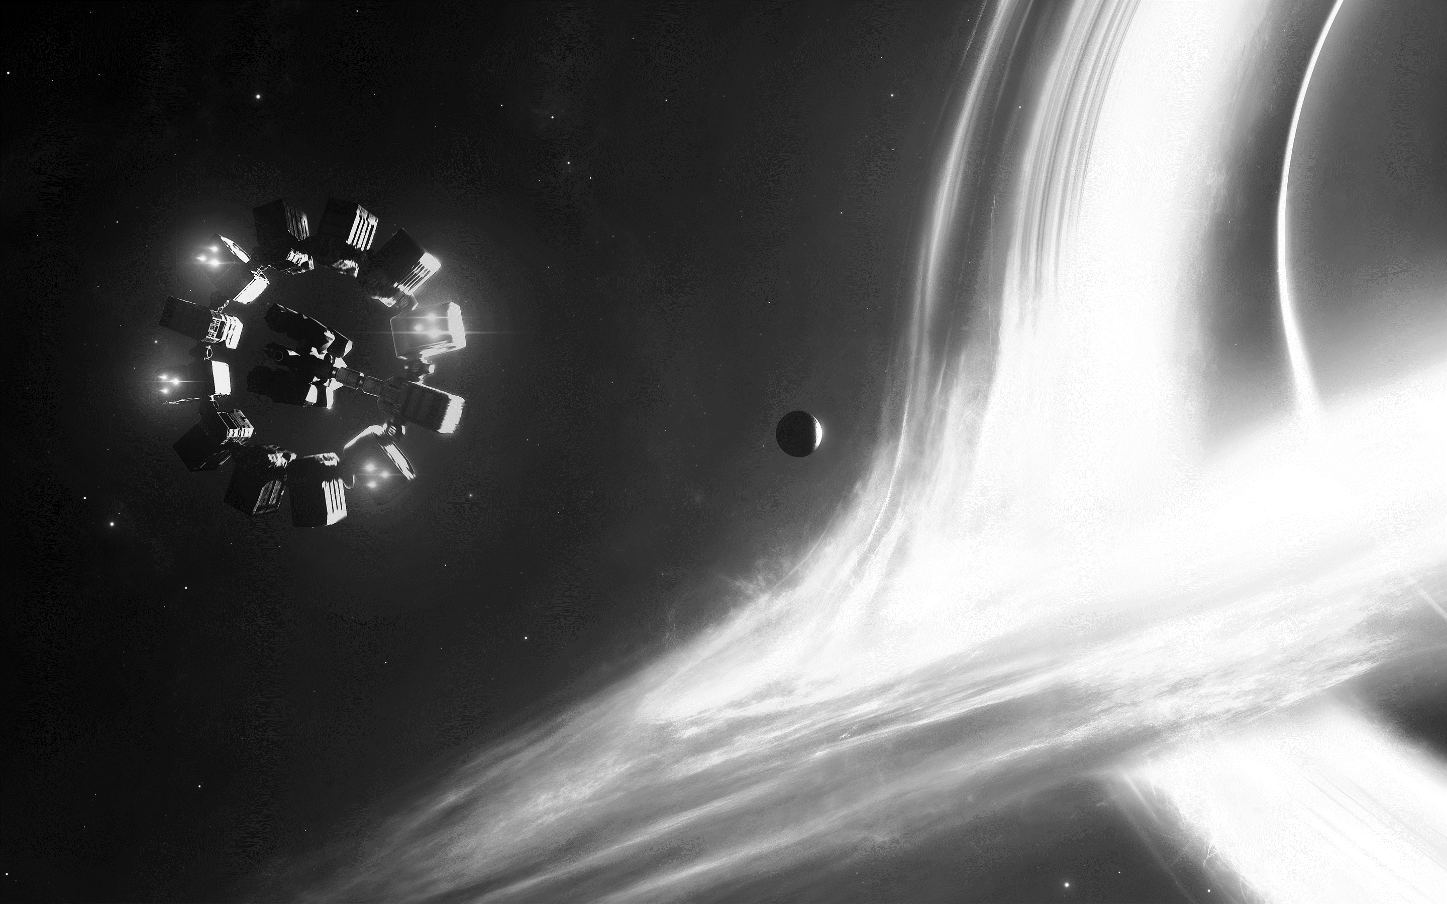

**Informações**

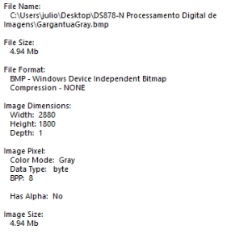

**Gargantua (Binaria)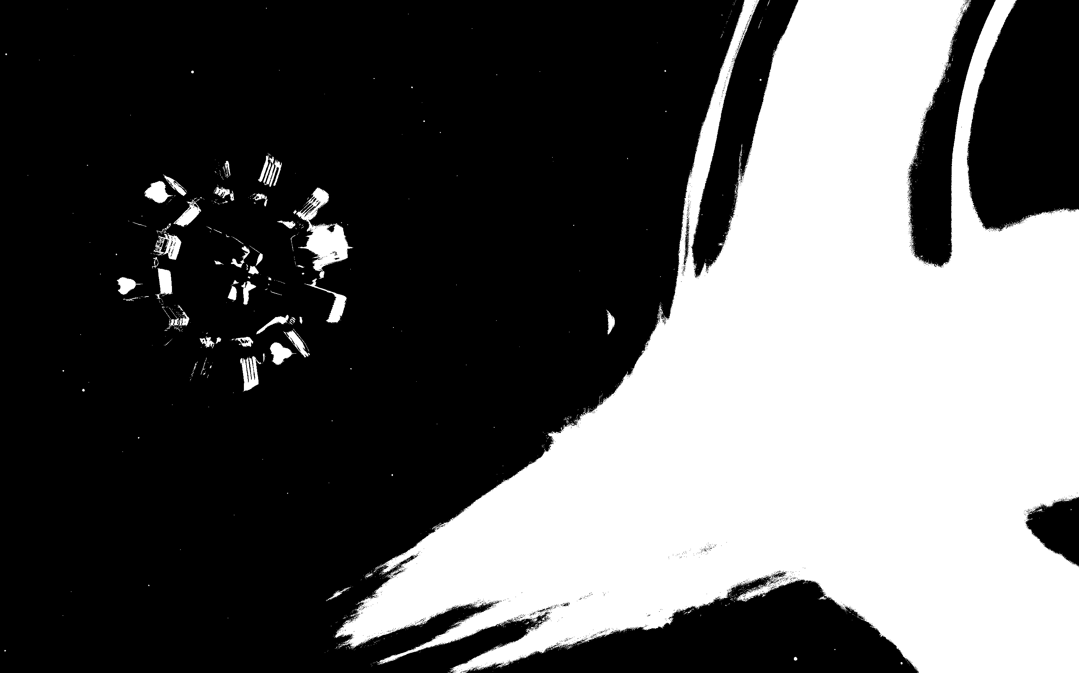Informações**

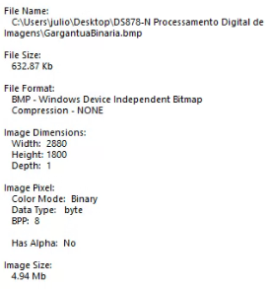

# **Conclusão**

Os filtros foram aplicados na imagem original, e foi percebido uma boa redução no tamanho do arquivo quando convertido para a escala de cinza, mesmo a foto mantendo a mesma quantidade de pixel em altura e largura, já para a escala binária, a redução do tamanho da imagem foi realmente significativa em comparação com a imagem original **(95,83%).**

Com relação as mudanças visuais, as fotos com escala de cinza não se diferenciaram muito das originais, já as imagens binarias em alguns casos (Imagem 1) ficaram muito diferentes da foto original, porem na Imagem 2 podemos observar que além da próxima semelhança com a foto original, o efeito produziu um resultado visual bastante agradável.